KATA PENGANTAR
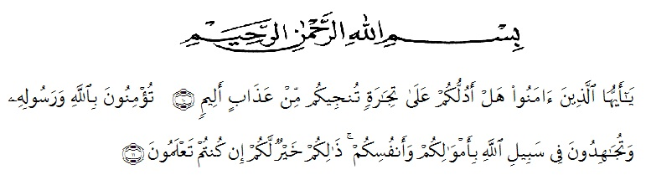
“Hai orang-orang yang beriman, sukakah kamu aku tunjukkan suatu perniagaan yang dapat menyelamatkanmu dari azab yang pedih? (Yaitu) kamu beriman kepada Allah dan Rasul Nya dan berjihad di jalan Allah dengan harta dan jiwamu. Itulah yang lebih baik bagimu, jika kamu mengetahui.”(QS. Ash-Shaff : 10-11)

Assalamu’alaikumWr. Wb.
Puji dan syukur penulis ucapkan kehadirat Allah SWT yang telah melimpahkan rahmat dan hidayah-Nya, sehingga penulis dapat menyelesaikan penulisan Skripsi inidengan judul “Tinjauan Yuridis Terhadap Kejahatan Pencabulan Yang Dilakukan Orang Dewasa Terhadap Anak Di Bawah Umur”.Tidak lupa penulis mengucapkan shalawat beriring salam pada junjungan kita Nabi Muhammad SAW yang telah membawa risalahnya kepada seluruh umat manusia dan telah menjadi suri tauladan bagi kita semua.
Penulis menyadari sepenuhnya bahwa penulisan Skripsi ini masih sangat jauh dari kesempurnaan mengingat keterbatasan kemampuan penulis. Itu sebabnya, penulis berterima kasih kepada berbagai pihak yang telah membantu dan memberikan kontribusi positif dalam penyelesaian penulisan Skripsi ini, untuk itu penulis mengucapkan terimakasih terutama kepada:
- Bapak Dr. KRT. HardiMulyo K. Surbakti selaku Rektor Universitas Muslim Nusantara Al Washliyah Medan.
- Bapak Dr. H. Firmansyah, M.Si selakuWakil Rektor IUniversitas Muslim Nusantara Al Washliyah Medan.
- Bapak Dr. Ridwanto, M. Si selakuWakil Rektor IIUniversitas Muslim Nusantara Al Washliyah Medan.
- Bapak Dr. Anwar Sadat Harahap, S.Ag.,M.Hum selakuWakil Rektor IIIUniversitas Muslim Nusantara Al Washliyah Medan.
- Bapak Iwan Setyawan,SH., MH selaku Dekan Fakultas Hukum Universitas Muslim Nusantara Al Washliyah Medan sekaligus sebagai Dosen Pembimbing II yang telah bayak memberi masukan dalam penulisan Skripsi ini.
- Ibu Hj. Adawiyah Nasution, SH., Sp.N., M.K.n sebagai Wakil Dekan I sekaligus sebagai Penasehat Akademik Penulis.
- Ibu Halimatul Maryani, SH., MH selaku Ketua Program Studi Ilmu Hukum Universitas Muslim Nusantara Al Washliyah Medan yang telah memberi kemudahan dalam penyelesaian pulisan Sripsi ini.
- Ibu Mahzaniar, SH., MH selaku Dosen Pembimbing I yang telah membantu dalam penyelesaian penulisan Skripsi ini.
- Segenap Dosen Fakultas Hukum Universitas Muslim Nusantara Al Washliyah Medan yang telah memberi pengetahuan, pendidikan, serta bimbingan kepada penulis dan seluruh mahasiswa Fakultas Hukum Universitas Muslim Nusantara Medan
- Kedua Orang Tua tercinta, Suami tersayang, Kedua buah hati, Kedua Mertua dan seluruh keluarga besar yang senantiasa mendoakan penulis disetiap waktu serta member semangat dalam penyelesaian Skripsi ini
- Segenap staf Pegawai Fakultas Hukum yang telah membantu pengurusan berkas administrasi dalam penyelesaian skripsi ini.
- Seluruh teman-teman seperjuangan Fakultas Hukum Universitas Muslim Nusantara Medan yang telah memberi dukungan dalam penyelesaian Skripsi ini..
- Sahabat yang baik hati Haryati, SH., yang banyak membantu dalam penyelesaian Skripsi ini.
- Bu Nurainun, SH., selaku Jaksa Kejaksaan Negeri Medan yang telah banyak memberi informasi dan bimbingan dalam penyelesaian Skripsi ini.
Nashrun minallahi wafathunqarrii buunwabasysyirilmu’miniin.
Wassalamu’alaikumWr. Wb.

Medan, Januari 2020
Penulis

Wilia Narti
NPM :155114055

